**江苏省仪征中学2022-2023学年度第一学期高二地理学科导学案**

**【微专题】——河流地貌、风沙地貌**

研制人：李学忠 审核人：林爱红

班级：__________ 姓名：__________ 学号：________ 授课日期：2022年11月8日

**【课程标准及要求】**

|  |  |
| --- | --- |
| 课程标准 | 学习目标 |
| 识别主要地貌，描述其景观的主要特点 | 1、河流地貌  2、风沙地貌 |

**【导读——读教材，夯基础】**

阅读必修一教材

**【导学——培素养，引价值】**

**一、 河流地貌**

|  |  |  |
| --- | --- | --- |
| 河段 | 地貌特点 | |
| 上游 | 由于流水不断________河谷岩石，形成深而陡的“________”形河谷 | 地势低平，适合农耕 |
| 中游 | 多发育成________，河谷呈宽而浅的________形 |
| 下游 | 泥沙淤积，多发育成________, |
| 河口段 | 在地势平缓地区，常看到河道呈“________”，即河曲，当洪水泛滥时，河水可能冲断河曲的颈部，使弯曲部分与河道分离，形成________湖。 | |

**二、 风沙地貌**

1. 在气候干旱地区，以风力为主形成的各种地貌统称________。

2. 风力侵蚀地貌，主要有风蚀柱、________、雅丹地貌等。

3. 沙漠中风力堆积地貌形态多样，较为常见的是________。

4. 在多沙的河谷地带，________稀少的沙质海岸和湖岸也能看到风沙地貌。

**【导思——析问题，提能力】**

易错提醒1　V形谷、三角洲都属于河流堆积地貌。

易错提醒2　河流凹岸堆积、凸岸侵蚀。

易错提醒3　干旱、半干旱地区不存在流水地貌。

易错提醒4　沙漠地区最基本的地表形态是风蚀地貌。

易错提醒5　沙丘的迎风坡较陡、背风坡较缓。

**【导练——解例题，找方法】**

下图为某干旱地区某地貌景观图。读图，回答1～2题。

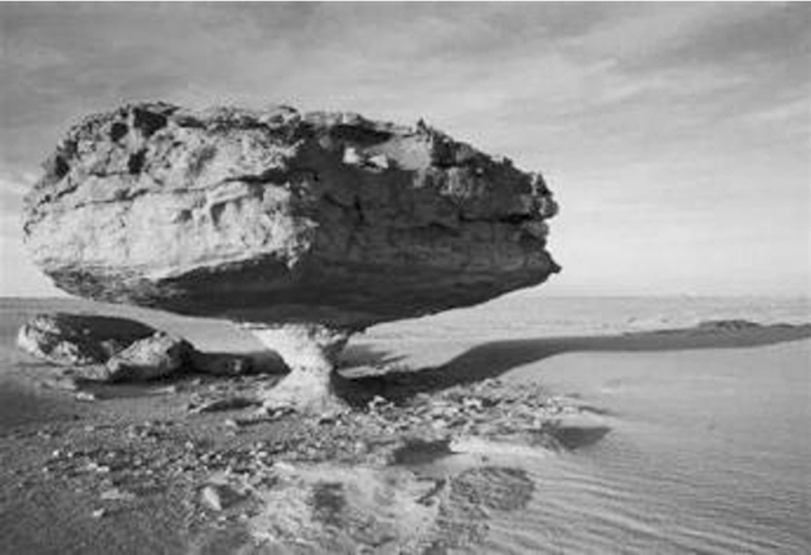

1. 该地貌特征是（　　）

A. 顶部平坦、溶沟发育 B. 上部宽大、下部窄小

C. 球状风化、节理发育 D. 奇石兀立、表面光滑

2. 影响该地貌形成的主要作用是（　　）

A. 风力作用 B. 冰川作用

C. 流水作用 D. 海浪作用

**【课堂检测】**

“丁”字坝是一段伸入河水（或海水）中的堤，与堤岸呈“丁”字形（如下图），可减缓近岸水的流速。据此完成1～2题。

1. 下图所示①、②、③、④四处最需建“丁”字坝的是（　　）

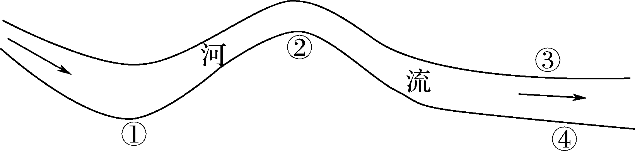

A. ① B. ② C. ③ D. ④

2. 黄河下游多“丁”字坝，其主要作用是（　　）

A. 防洪 B. 减淤 C. 护堤 D. 防凌

（★）在我国西北内陆沙漠之中，由于风力作用的影响，沙丘地貌成为最常见的风积地貌。据此回答3～4题。

3. 下图中符合流动沙丘剖面图的是（图中箭头表示风向）（　　）

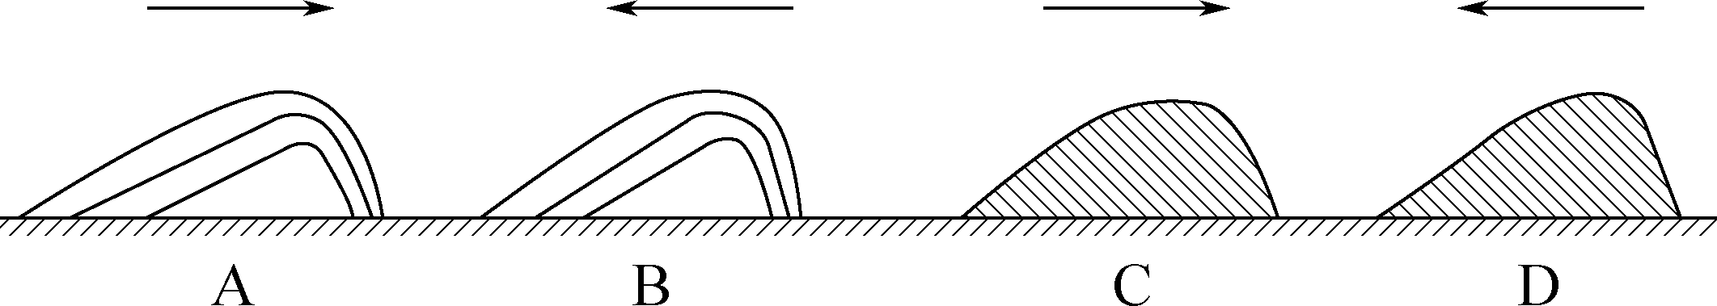

4. 流动沙丘可侵害农田村庄，因此防护林应建在（　　）

① 陡坡一侧　 ② 缓坡一侧　 ③ 迎风坡一侧 　④ 背风坡一侧

A. ①② B. ②③

C. ③④ D. ①④

**【导悟——拓思维，建体系】**

**江苏省仪征中学2022—2023学年度第一学期高二地理学科作业**

**【微专题】——河流地貌、风沙地貌**

研制人：李学忠 审核人：林爱红

班级：________姓名：________学号：_______时间：11月8日作业时长：20分钟

一、 单项选择题

读下图，回答1～2题。

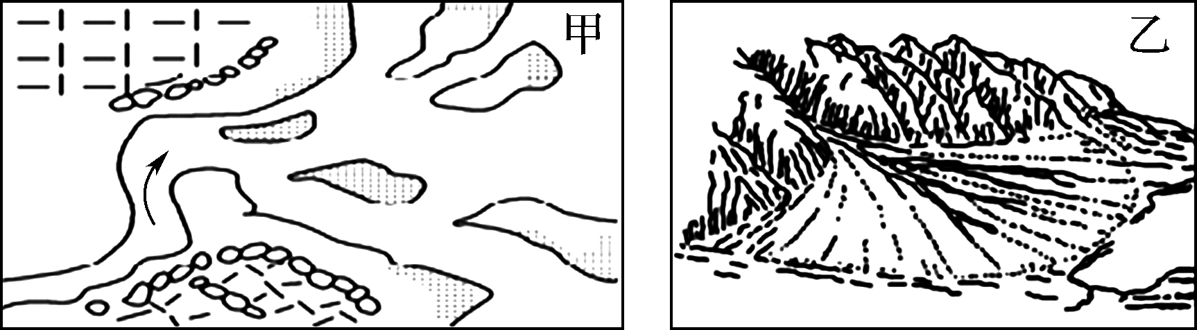

1. 下列对图示分析正确的是（　　）

A. 甲为流水堆积地貌，乙为流水侵蚀地貌 B. 两者都是由流水堆积作用形成

C. 甲位于河流出山口或山麓地区 D. 乙一定位于河流的入海处

2. 下列描述最可能体现甲地貌特征的是（　　）

A. 波状起伏 B. 河网密布

C. 崎岖不平 D. 平坦开阔

河谷是指由流水侵蚀所成的槽形洼地。下图为河谷发育的各阶段示意图。完成3～4题。

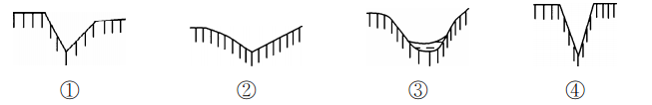

3. 按照河谷的发育过程，排序正确的是（　　）

A. ③④①② B. ④③②①

C. ②①③④ D. ②①④③

4. 以下对河流上游、中游、下游主要外力作用组合正确的是（　　）

A. 侵蚀——搬运——堆积 B. 侵蚀——堆积——搬运

C. 堆积——侵蚀——搬运 D. 搬运——侵蚀——堆积

“丁”字坝是一段伸入河水（或海水）中的堤，与堤岸呈“丁”字形（如下图），可减缓近岸水的流速。据此完成5～6题。

5. 下图所示①、②、③、④四处最需建“丁”字坝的是（　　）



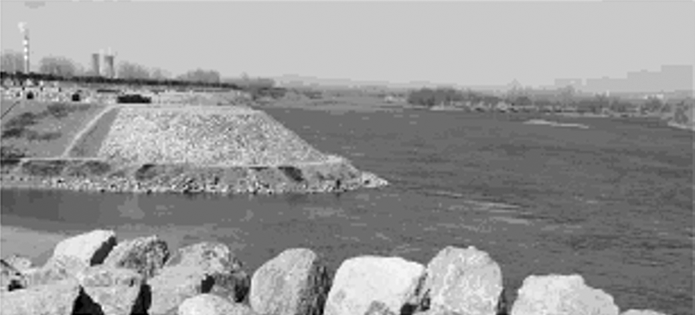

A. ① B. ② C. ③ D. ④

6. 黄河下游多“丁”字坝，其主要作用是（　　）

A. 防洪 B. 减淤 C. 护堤 D. 防凌

读下图，回答7～8题。

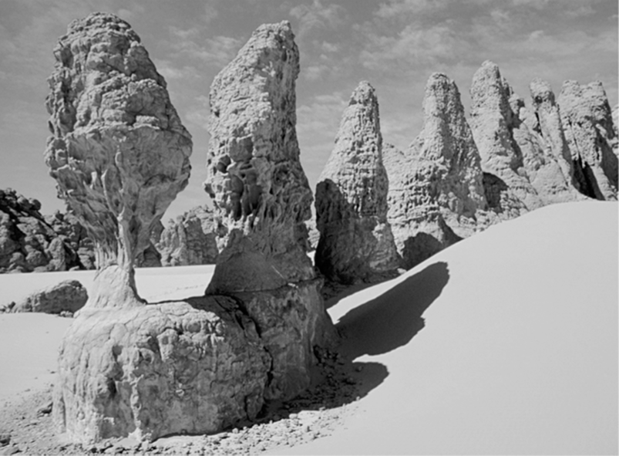

7. 塑造图中所示地表形态的主要外力是（　　）

A. 流水 B. 风力 C. 冰川 D. 海浪

8. 图中地貌常见于我国（　　）

A. 东北平原 B. 青藏高原 C. 塔里木盆地 D. 江南丘陵

二、 综合题

11. （★）读“河流平面、剖面示意图”，回答下列问题。

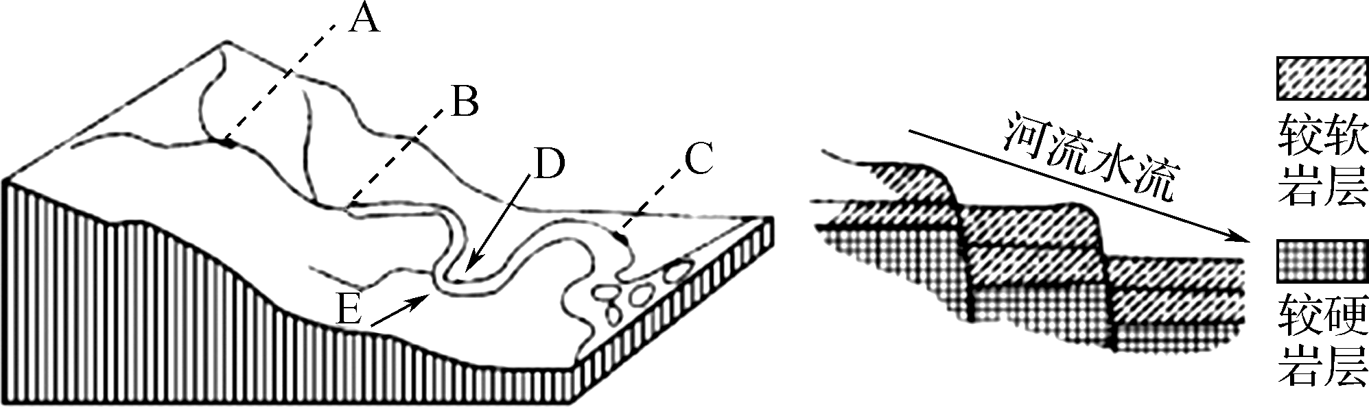

（1） 下图中能正确反映上图中A河段河谷剖面的是________，该河段主要的河流侵蚀作用是________和________。

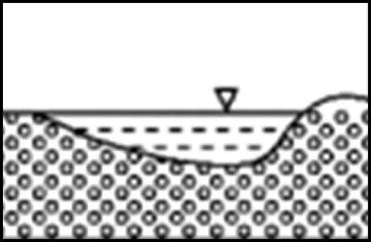甲

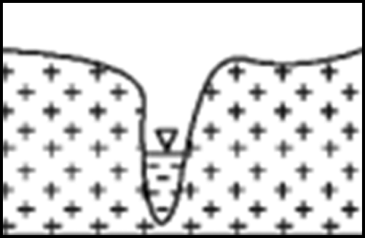乙

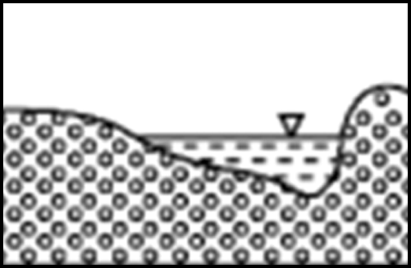丙



（2） 上图中，河岸D、E最有可能形成浅滩的是________岸，原因是_________________

________________________________。

（3） 若河流A段的纵剖面如上右图所示，则形成的地理景观最有可能是（　　）

A. “U”形谷 B. 喀斯特溶洞 C. 河流瀑布 D. 河口三角洲

（4） 若图示河流位于北半球，河口的沙洲因泥沙不断堆积而扩大，最终与河流的左岸还是右岸相连？为什么？

**高二地理补充练习**

日晷是我国古代利用日影测得时刻的一种计时仪器，一般由晷针和晷盘组成。晷针垂直于太阳视运动的轨道平面，上端指向北极星方向。在晷盘面上刻画出12个大格，每个大格代表两个小时，当太阳光照在日晷上时，晷针的影子就会投向晷盘面，以此来显示时刻。据此完成下面小题。

1. 天津校园内日晷仪晷针的影子，在夏至日晴天时移动的方向应是（ ）

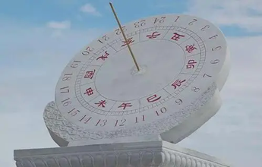A 由西北逆时针转向东北B. 由西北顺时针转向东北

C. 由西南逆时针转向东南D. 由西南顺时针转向东南

1. 若图示日晷仪由上海移至天津使用时，晷盘与地面的夹角应该（ ）

A. 增大 B. 减小

C. 不变 D. 按日期做调整

3. 阅读图文材料，完成下列要求。

某河发源于美国内陆高山，河流上游河段受季节性融雪和大气降水补给。7月后主要受降水补给，降水多为暴雨。该河段流量和含沙量年内变化大，但河面宽度变化不明显。下图示意该河段典型河流断面不同时间的水体形态。

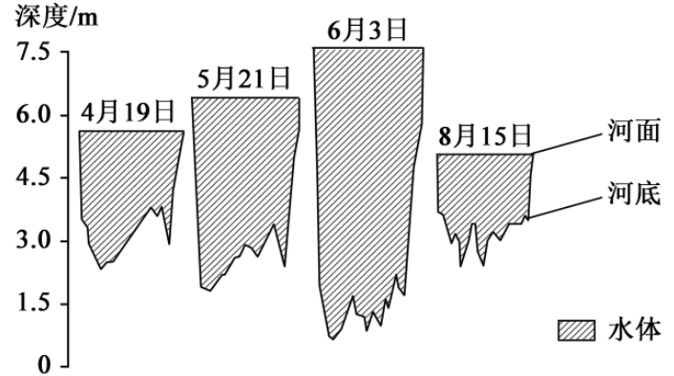

（1）对该河段河面宽度变化不明显现象作出合理解释。

（2）指出4-6月该断面河水深度的变化特征，并说明原因。

（3）分析8月该河段河底淤积的原因。